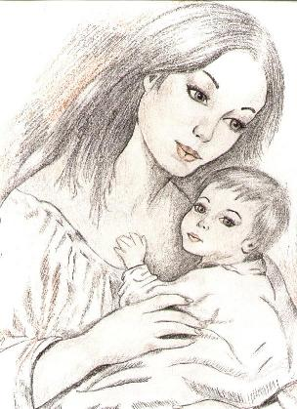

Küçükken başucumda
Bana ninni söylerdin
Sabahları uyanınca,
Beni okşar severdin.
Benim annem, güzel annem
Beni al dizlerine...
Kucağında okşa beni,
Ninniler söyle yine...
Bugün hâlâ kulağımda
Çınlıyor tatlı sesin.
Güzel annem, kalbimin sen,
En büyük neşesisin...

